未修改问题

《问题列表1》

4、一级标题位置、字体与UI不符

1)字体与UI不符

2)&&，与UI不符

3)”空气与水质”、“Air&&Water”之间距离与UI不符

4)其他一级标题需要同样修改

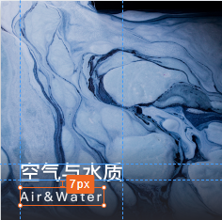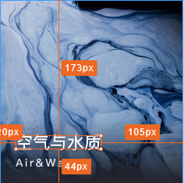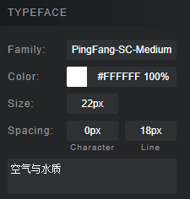

《问题列表2》

3、顶部菜单问题

2）二级标题取消字体加粗

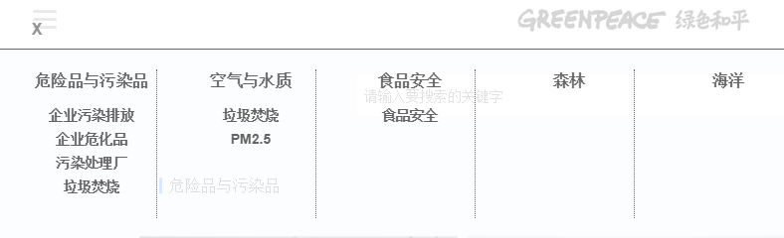

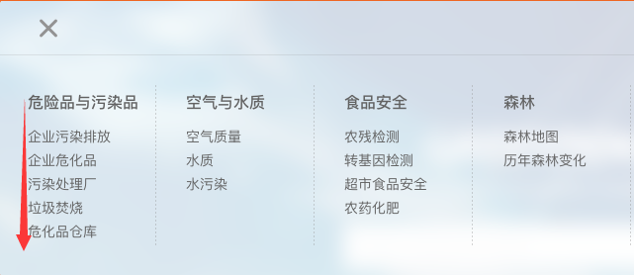

4、二级页列表问题(整体风格相差较大)

1）没有检索框

2）没有蓝色背景

3）分割线颜色与UI不符

4）选择框图标与UI不符

5）缺少“全选”说明

6）多余的选择框

7）缺少查询按钮

8）日历风格与UI不符

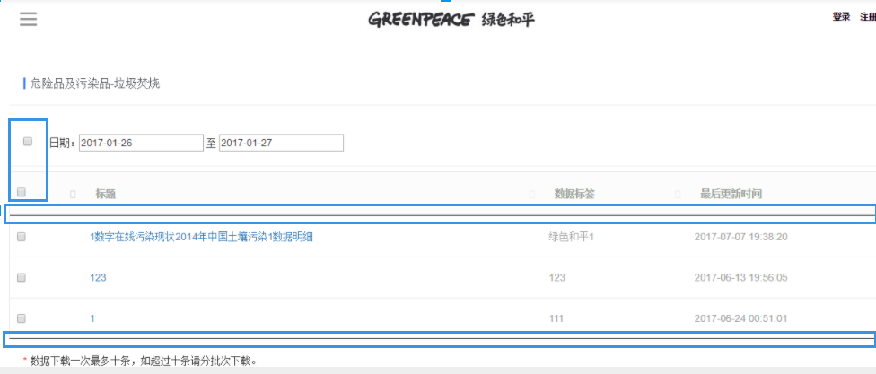

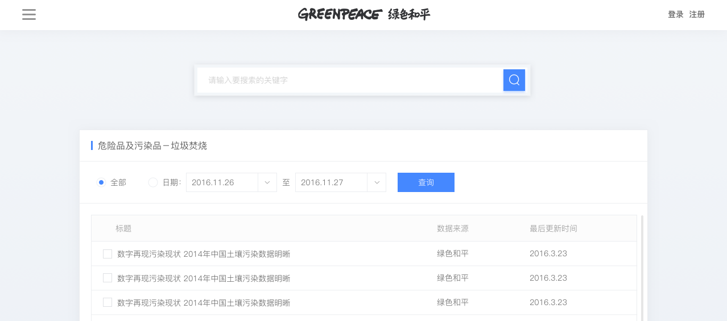

5、暂无数据界面显示与UI不符

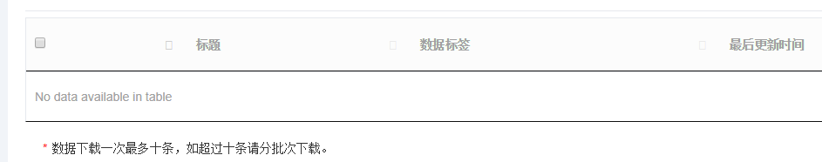

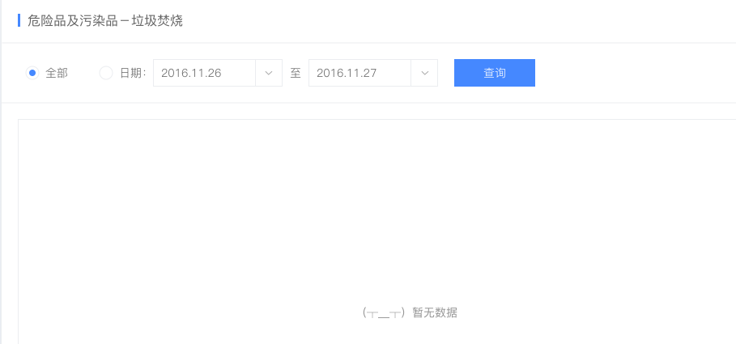

15、首页检索关键词“污染”，在页面中显示结果列表，直接显示三级目录，与一级目录、二级目录没有关联关系，详情页面同样没有一级目录、二级目录、三级目录的关联

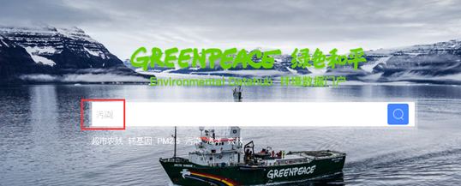

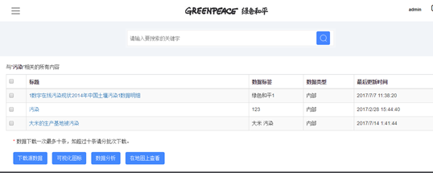

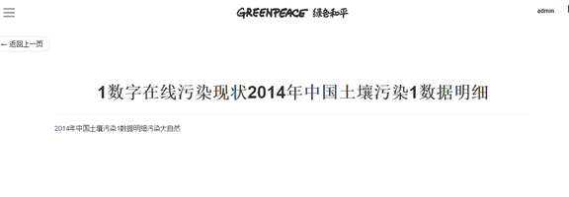

18、后台三级目录问题

1）减少“编辑资料”上空白

2）文本框与选择框垂直居中对齐

3）2条黑线与页面其他线条颜色一致

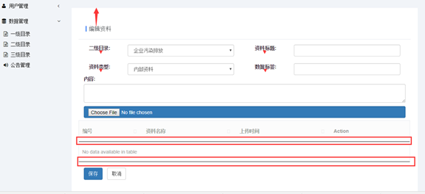

20、增加资料：使用chrome浏览器上传附件后，显示“No data available in table”

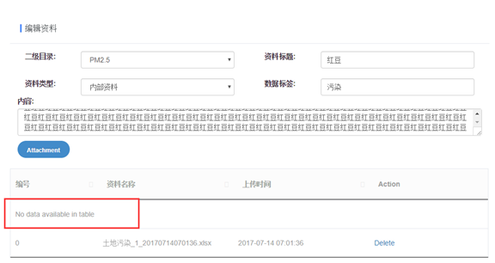

问题列表3

1、前台三级标题页面的位置说明不正确

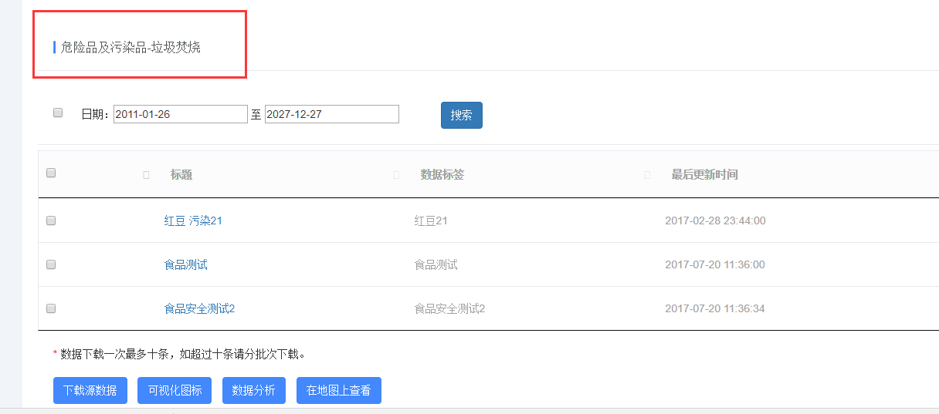

2、用户前台第一次下载数据均报错

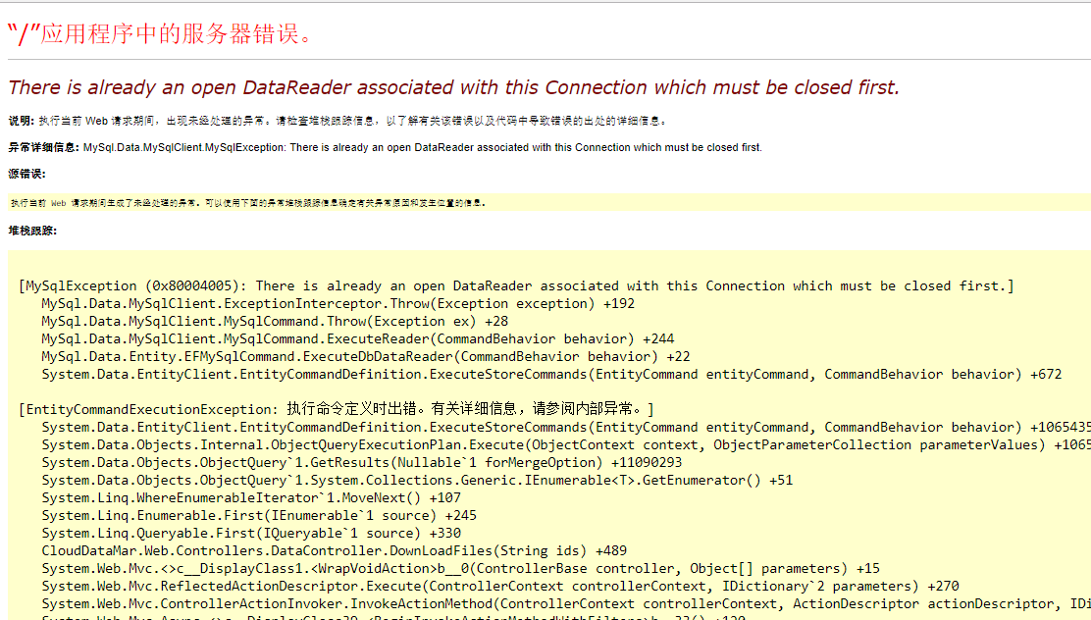

3、二级标题页面 描述文本限制字数，后台管理员保存时判断是否超过该限制

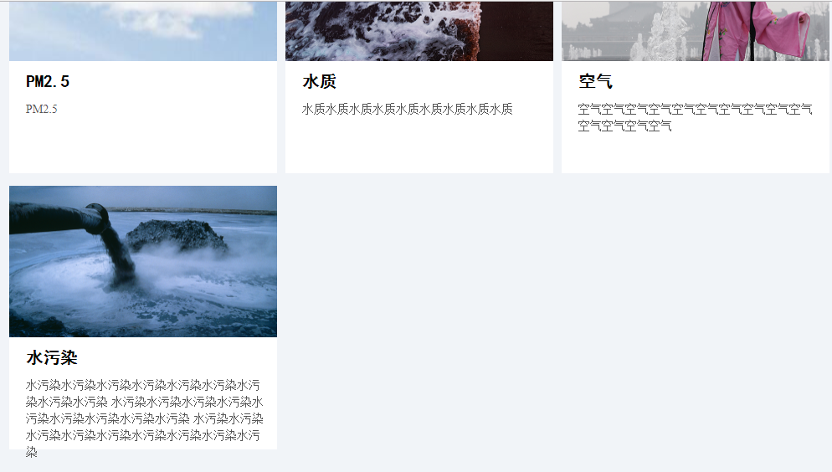

4、三级标题页面数据标签显示为“未知类型”

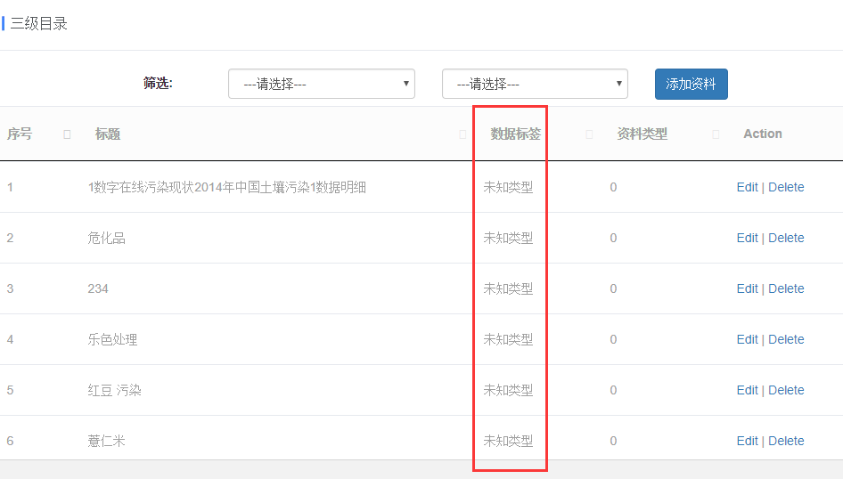

5、外部数据下载数据与SQL不一致

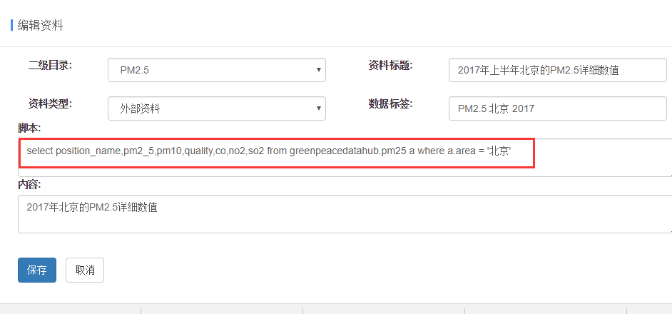

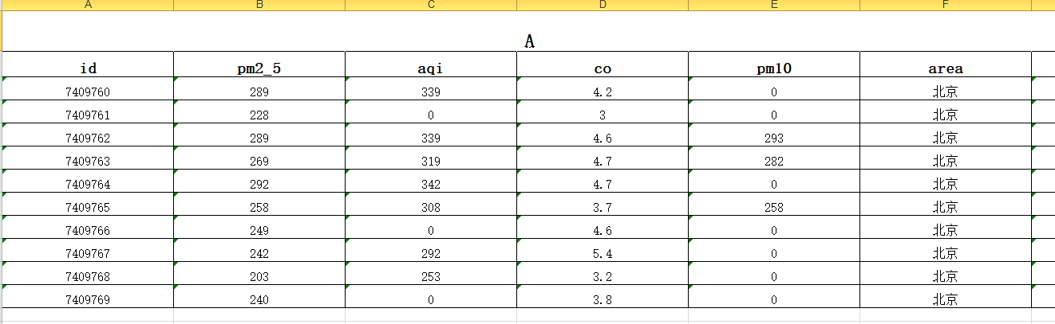

6、数据详情增加外部数据后导致三级标题前台页面显示不正确只显示外部数据

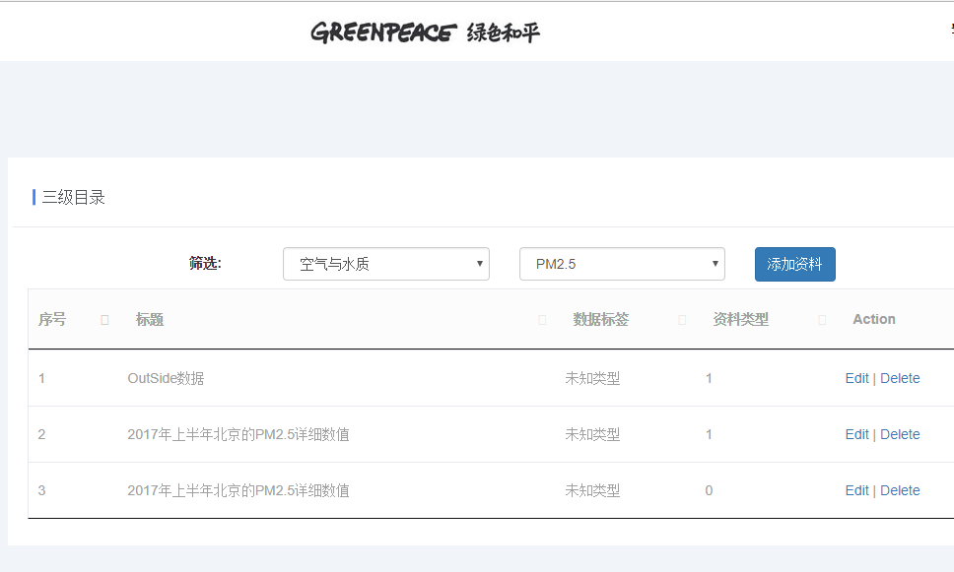

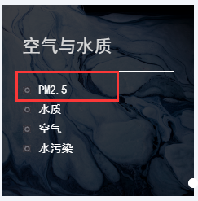

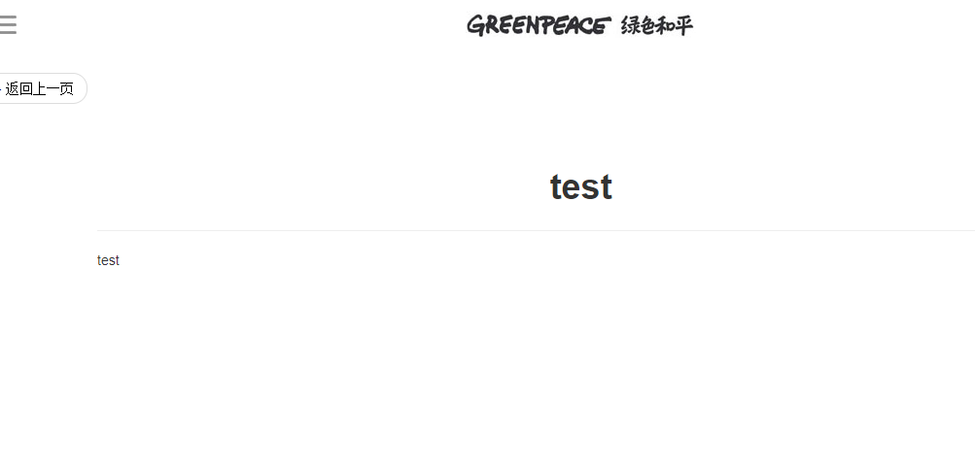

7、添加/编辑资料内容框小

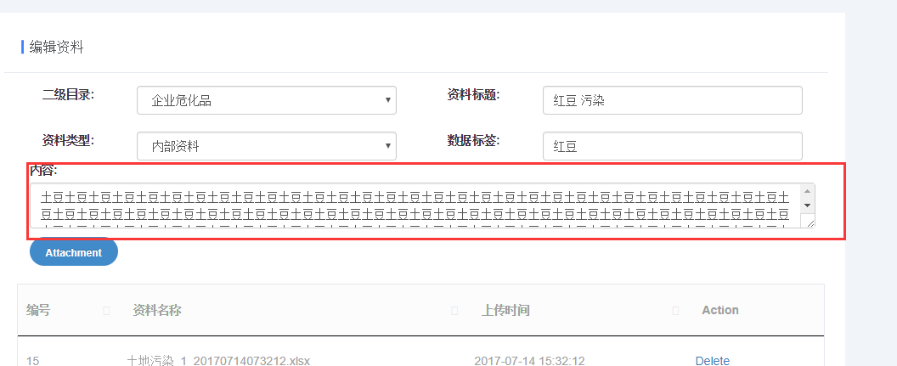

8、文本与下拉菜单水平对齐

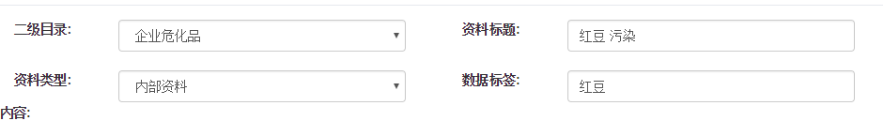

9、更改错别字

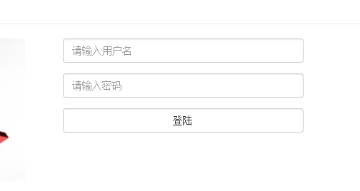

10、前台搜索页面建议增加“与红豆相关的XX条数据” 、序号

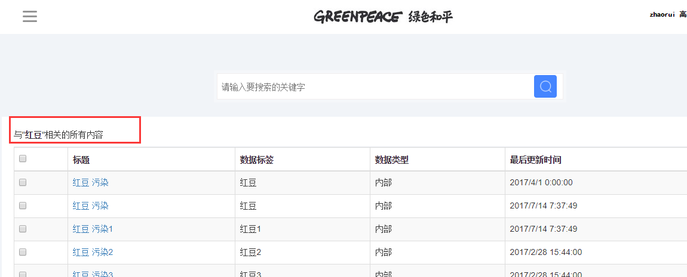

11、后台：三级目录无法选择

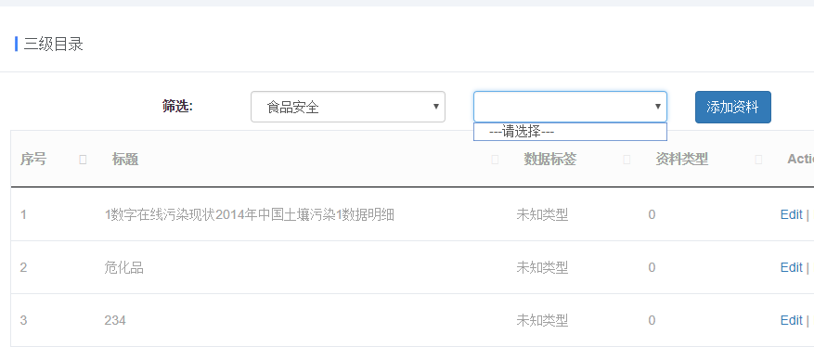

12、编辑数据：后台在内容输入有回车，前台未显示。格式不一致

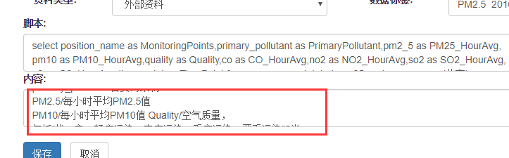

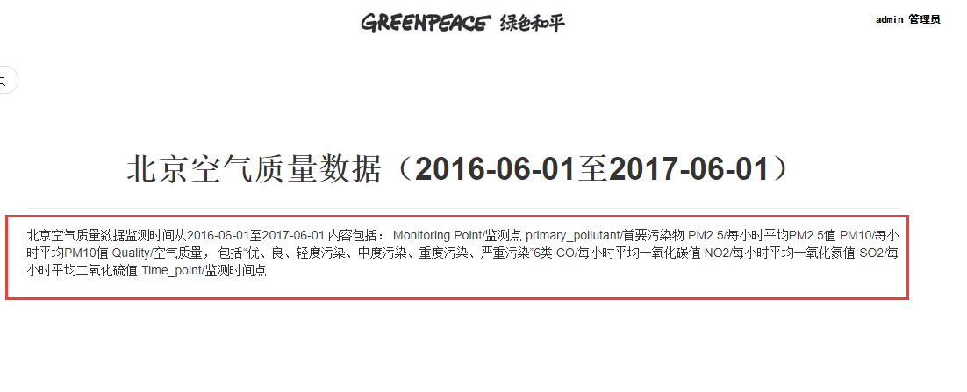

13、对于外部数据时间控件不起作用

